Práctica VHDL – Implementación de un banco de registros

Xabier Iglesias Pérez (xabier.iglesias.perez@udc.es)
Alonso Rodriguez Iglesias (alonso.rodriguez@udc.es)

Banco de registros: (registersBank.vhd)

El primer fichero es el correspondiente a la implementación del banco de registros.

Se compone de una entidad registersBank con los elementos:
→ clk y reset como lineas de entrada binarias,
→ rs, rt y rd como los selectores de registro (arrays lógicos de 5 bits),
→ rdValue como el valor a escribir (array lógico de 32 bits),
→ EscrReg como entrada binaria (lógica) que indica si estamos ante una operación de escritura,
→ regA y regB como arrays binarios de 32 bits que contienen la salida de una lectura sobre el banco.

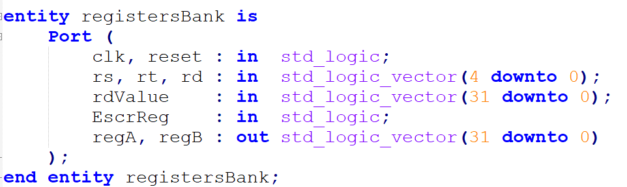

Internamente contiene un array de registros (arrays binarios de 32 bits) definido de la siguiente manera:

El algoritmo que modela su comportamiento tiene en cuenta un factor clave:

La salida de los registros A y B es asíncrona. Al fin y al cabo son muxes, que no obedecen a ningún reloj.

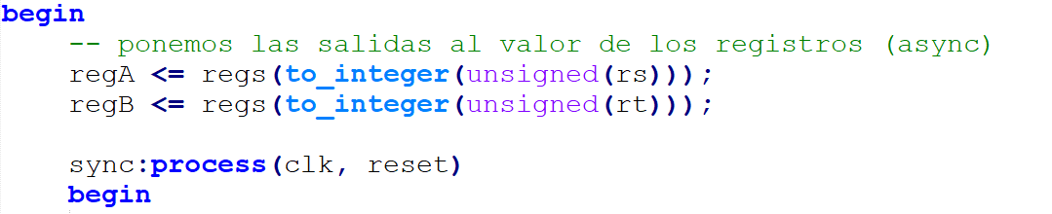
Si no tuviéramos en cuenta este efecto, el resultado de una operación de escritura y lectura consecutivas vendría retrasado un ciclo. (detalle que se nos pasó a la hora de implementarlo y por el que perdimos bastante tiempo)
Otro pequeño detalle es que ponemos $0 a 0 dentro del proceso, ya que si lo hacemos fuera, no toma ningún valor, lo cual es curioso, pero a efectos prácticos no tiene ninguna diferencia.

En el orden de operación, para cada flanco de subida hacemos:

- Si la linea de reset está a 1
  - Inicializamos cada registro como su número de índice. Ej: $1 = 1, $2 = 2, $3 = 3, …, $n = n.
(recordar que el registro $0 es siempre 0, por lo que no necesitamos incluirlo en el bucle)
Esto se ha hecho así para respetar la implementación del banco en SystemC.
- Si la línea de reset no está activa:
  - Si la línea EscrReg está a 1 permitimos escribir el registro rd
  - Checkeamos el valor de rd para verificar que no sea $0.
A nivel práctico lo que hacemos es que $0 sea inmutable, es decir, una constante.
En caso de que el registro destino sea $0 siemplemente no pasamos al siguiente paso.
  - Escribimos el valor en el registro correspondiente. (p.ej.: $5 = 2)
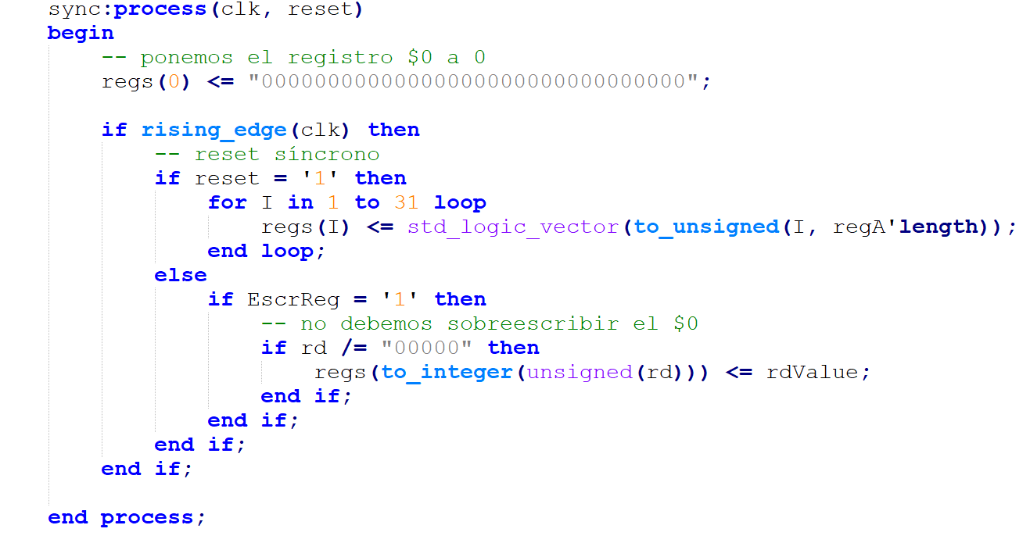
Al realizar esto, los muxes previamente comentados actualizan su valor

TestBench (TB_registersBank.vhd)

En el caso del testbench, emplearemos un archivo de datos que contiene, en este orden:
[ rs, rt, rd, rdValue, EscrReg, Valor esperado para regA, Valor esperado para regB ]

Con este sistema, podemos cargar pruebas nuevas con suma facilidad. (solo hay que abrir tb.dat y añadir una línea con los datos separados por espacios)

0 0 0 2 1 0 0
0 0 1 5 1 0 0
0 0 2 30 1 0 0
1 2 2 10 0 5 30
1 0 0 0 0 5 0
0 1 0 0 1 0 5
1 2 0 0 0 5 30
2 1 0 4 1 30 5
1 2 2 4 1 5 30
2 2 0 0 0 4 4

En cuanto a la implementación, es bastante sencilla:

Contiene una estructura análoga a la que ya vimos en el apartado anterior. A mayores, contiene variables necesarias para el manejo de ficheros y los resultados hardcodeados, así como algunas variables contador o límite.

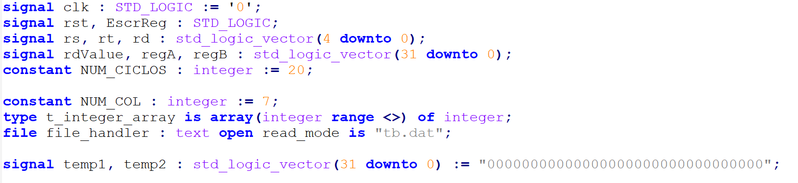

En tanto a las funciones que cumple el TestBench, estas son:

1: Simula el ciclo de reloj, con un tiempo de ciclo de 1 ns.

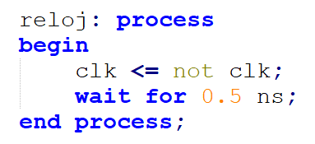

2: Envía la señal de reset.

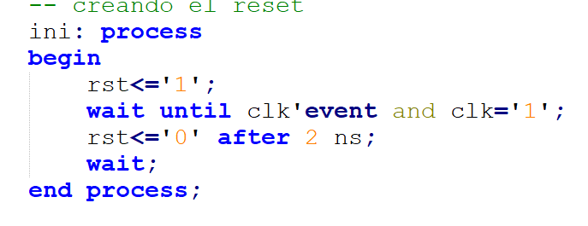

3: Para cada línea de tb.dat, lee los parámetros y se los envía al banco de registros, luego compara los resultados y muestra un aviso si difieren de lo esperado.

El flujo completo resumido es:

Envía ceros a todas las entradas
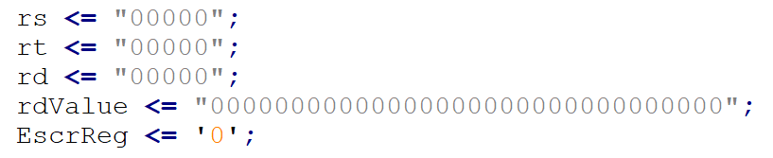

Lee el fichero tb.dat e itera por cada línea guardándo su contenido en un array
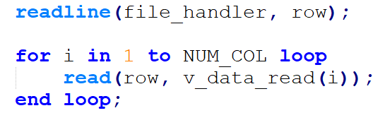

Guarda en las señales adecuadas los valores leidos:

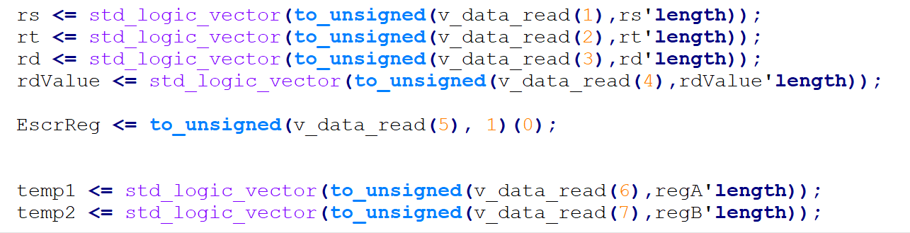
Compara los valores de la salida del banco de registros con los esperados:

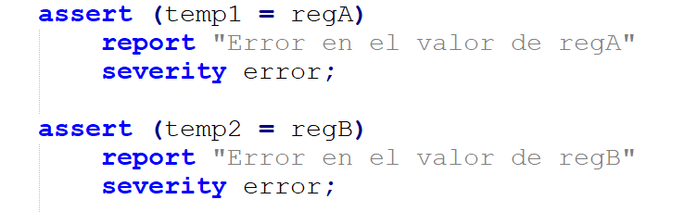

El uso de estas señales temporales se debe a que si realizamos directamente la comparación (p.ej)
assert(std_logic_vector(to_unsigned(v_data_read(6),regA’length)) = regA);

Los resultados obtenidos a veces son erróneos, así que optamos por el uso de estas señales intermedias, que además ayudan a visualizar la salida deseada en GTKWave cuando se ordenan correctamente.

Resultados:

La salida resultante de ejecutar el programa es:

../../src/openieee/v93/numeric_std-body.vhdl:192:13:@0ms:(assertion warning): NUMERIC_STD.TO_01: non logical value detected
../../src/openieee/v93/numeric_std-body.vhdl:88:7:@0ms:(assertion warning): NUMERIC_STD.TO_INTEGER: non logical value detected, returning 0
../../src/openieee/v93/numeric_std-body.vhdl:192:13:@0ms:(assertion warning): NUMERIC_STD.TO_01: non logical value detected
../../src/openieee/v93/numeric_std-body.vhdl:88:7:@0ms:(assertion warning): NUMERIC_STD.TO_INTEGER: non logical value detected, returning 0
../../src/openieee/v93/numeric_std-body.vhdl:192:13:@0ms:(assertion warning): NUMERIC_STD.TO_01: non logical value detected
../../src/openieee/v93/numeric_std-body.vhdl:88:7:@0ms:(assertion warning): NUMERIC_STD.TO_INTEGER: non logical value detected, returning 0
../../src/openieee/v93/numeric_std-body.vhdl:192:13:@0ms:(assertion warning): NUMERIC_STD.TO_01: non logical value detected
../../src/openieee/v93/numeric_std-body.vhdl:88:7:@0ms:(assertion warning): NUMERIC_STD.TO_INTEGER: non logical value detected, returning 0
../../src/openieee/v93/numeric_std-body.vhdl:192:13:@0ms:(assertion warning): NUMERIC_STD.TO_01: non logical value detected
../../src/openieee/v93/numeric_std-body.vhdl:88:7:@0ms:(assertion warning): NUMERIC_STD.TO_INTEGER: non logical value detected, returning 0
../../src/openieee/v93/numeric_std-body.vhdl:192:13:@0ms:(assertion warning): NUMERIC_STD.TO_01: non logical value detected
../../src/openieee/v93/numeric_std-body.vhdl:88:7:@0ms:(assertion warning): NUMERIC_STD.TO_INTEGER: non logical value detected, returning 0
TB_registersBank.vhd:106:16:@13500ps:(assertion failure): Se ha terminado sin errores
./tb_registersbank:error: assertion failed
in process .tb_registersbank(test).simulacion
./tb_registersbank:error: simulation failed
La falta de mensajes de error, indica que todas las comparaciones se realizaron con éxito y por ende el
banco de registros funciona correctamente.
Los warnings que muestra son al comienzo, ya que estamos haciendo comparaciones con valores indefinidos, pero no es nada de lo que preocuparse.
La aserción final, que muestra “Se ha terminado sin errores” sin ver ningún mensaje de que hay resultados incorrectos, significa que la simulación ha sido satisfactoria.

La salida, vista desde GTKWave del TestBench es:

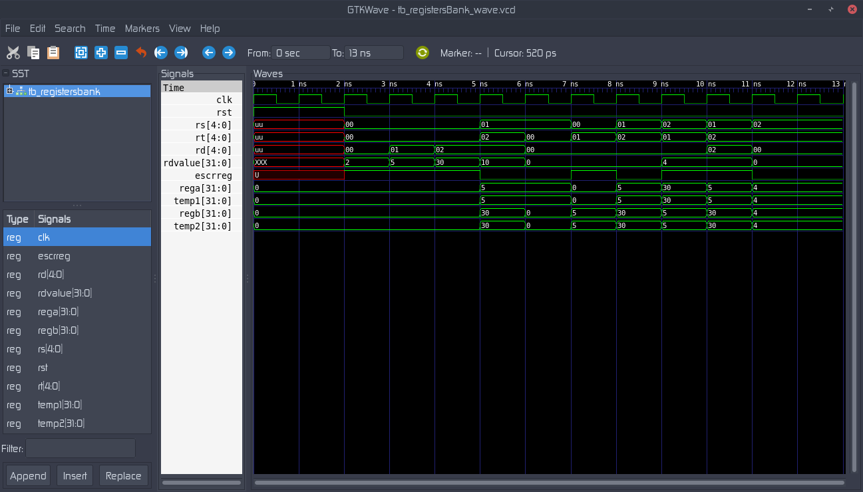
Podemos observar resultados consecuentes con lo especificado en tb.dat de forma muy sencilla, comparando los resultados de regA con temp1, y de regB con temp2.
Dejamos 2,5ns antes de terminar, para dar un poco de oxígeno a la captura.
En caso de que en el PDF no se pueda realizar zoom, la captura está anexa en doc/screenshot/gtkwave.png

Explicación a fondo del fichero tb.dat:

Por líneas:
0 0 0 2 1 0 0 Intentamos escribir en el registro $0
0 0 1 5 1 0 0 Verificamos que no se ha escrito nada, y escribimos 5 en $1
0 0 2 30 1 0 0 Escribimos 30 en $2
1 2 2 10 0 5 30 Leemos de los dos registros (EscrReg = 0), y ponemos rd a 10
sin activar la señal de EscrReg
1 0 0 0 0 5 0 Leemos solo el primer registro (EscrReg = 0)
0 1 0 0 1 0 5 Leemos solo el segundo registro (EscrReg = 0)
1 2 0 0 0 5 30 Leemos los dos registros a la vez (EscrReg = 0)
2 1 0 4 1 30 5 Leemos los dos registros al revés, intentando escribir en $0
1 2 2 4 1 5 30 Leemos otra vez los dos registros, esta vez escribiendo en $2
2 2 0 0 0 4 4 Leemos $2 en regA y regB, y vemos que el valor ha cambiado

